Fragebogen zum TTI Zertifikatskurs DaF

Ich interessiere mich für den Kurs mit Beginn am:

Angaben zur Person

Nachname:
Vorname(n):
Geburtsort- und datum:
Nationalität:
Muttersprache:

Gegenwärtige Adresse:
Telefon:
E-Mail:

Ständige Adresse:
(falls abweichend)
Telefon:

Gegenwärtig ausgeübte Tätigkeit:

Ausbildung

Bitte angeben: Institution, Prüfungen, Fächer

Schulabschluss:

Universitätsabschluss:

Andere relevante Qualifikationen:

Welche Fremdsprachen beherrschst du? Bitte gib an, wie gut du diese Sprachen sprichst (schreibst, liest). Benutze bitte die Einteilung nach dem Gemeinsamen Europäischen Referenzrahmen (Wenn du damit nicht vertraut sein solltest: Unter dem Suchbegriff „GER“ findest du Übersichten im Internet):

Berufsausbildung / Berufserfahrung

Hast du eine abgeschlossene Ausbildung als Lehrperson?

Hast du schon einmal an Deutsch als Fremdsprache - Seminaren teilgenommen?
(Wenn ja, bei welcher Institution und wie lange?)

Hast du Unterrichtserfahrung?

a) Deutsch als Fremdsprache: An welchen Schulen (oder in welchen Kontexten) hast du unterrichtet, wann und wie lange, welche Kursstufen und wie viel Unterrichtsstunden pro Woche?

b) Andere Fächer:

Hast du auch andere Berufe erlernt bzw. ausgeübt?

Gibt es weitere Informationen, die dir für den Kurs wichtig erscheinen?

Warum möchtest du an diesem Kurs teilnehmen? (Du kannst, wenn du möchtest, sehr kurz antworten – das soll kein Motivationsschreiben werden ;-)

Wie hast du vom TTI Zertifikatskurs DaF erfahren?

A | Grammatik

Die unten stehenden Sätze enthalten je einen (durch * markierten) Fehler. Du sollst:
a) den Satz korrigieren
b) die korrekte grammatische Form benennen
c) Schülern verdeutlichen, worin der Fehler besteht

Ein Beispiel:

1. Er ist ständig müde, weil er viel arbeiten *musst.
a) muss
b) Konjugation der Modalverben
c) Konjugation eines regelmäßigen Verbs (zum Beispiel: „sagen“) von den Schülern erfragen und anschreiben, dann die von „müssen“, darauf hinweisen, dass Modalverben in der dritten Person Singular kein „t“ haben.

Bitte beachte, dass es in Teil c) darum geht, wie du das Problem deinen Schülern verdeutlichst:
Stell dir vor, du befindest dich in dieser Unterrichtssituation (hinter dir ist natürlich eine Tafel):
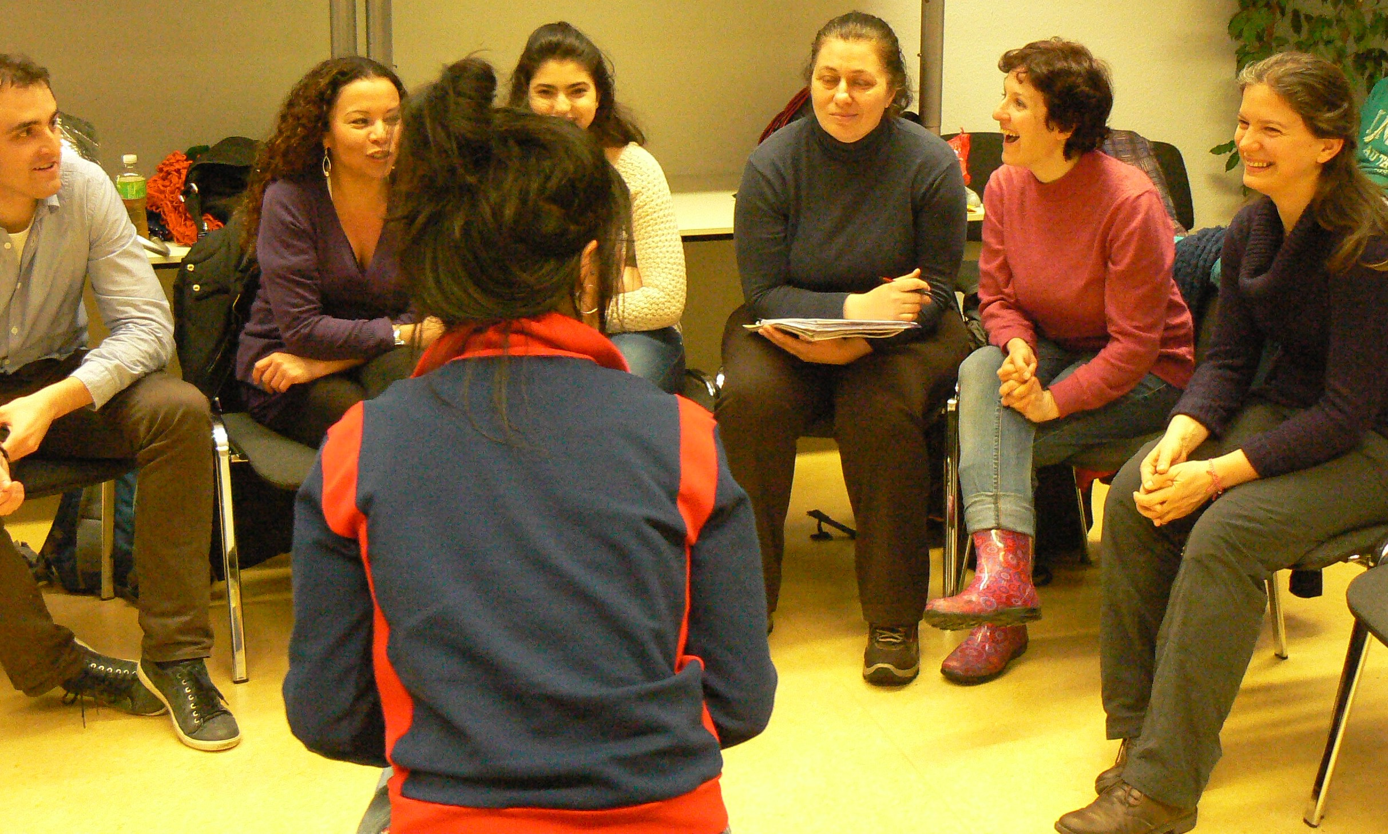

Bitte bedenke, dass die Lernenden nur begrenzt Deutsch sprechen bzw. verstehen, du also eventuell auch auf Beispiele, Gesten, Zeichnungen ausweichen musst. Der erste Impuls ist wahrscheinlich, die Fragen so zu beantworten, dass die Leser dieses Fragebogens (wir) sie verstehen - das ist aber nicht die Aufgabe. Beschreibe möglichst konkret, was du im Unterricht tun und deinen Schülern sagen würdest.

Und noch einmal: Dies hier ist kein Test – deine Antworten müssen nicht „richtig“ sein – sie dienen lediglich als Grundlage für das Interview, das wir mit allen Interessent:innen machen.

2. Ich fahre nach Deutschland, *damit Deutsch zu lernen. (Niveau der Schüler: B1)
a)

b)

c)

3. Jeden Morgen geht er in *der Schule. (Niveau der Schüler: A2)
a)

b)

c)

4. Ich *bin meinen Bruder zum Bahnhof gefahren. (Niveau der Schüler: B1)
a)

b)

c)

Wie würdest du Lernenden den Bedeutungsunterschied zwischen folgenden Sätzen verdeutlichen? Denke wieder an die Unterrichtssituation im Bild oben. Bitte bedenke, dass die Schüler nur begrenzt Deutsch sprechen bzw. verstehen, du also eventuell auch auf Beispiele, Gesten, Zeichnungen ausweichen musst. Beschreibe möglichst konkret, was du im Unterricht tun und deinen Schülern sagen würdest.
Und noch einmal: Dies hier ist kein Test – deine Antworten müssen nicht „richtig“ sein – sie dienen lediglich als Grundlage für das Interview, das wir mit allen Interessent:innen machen.

Hinter diesen Beispielen steckt zwar auch Grammatik, aber zunächst einmal haben die Schüler ein Problem mit dem Bedeutungsunterschied zwischen den Wörtern, die wir unten fett gedruckt haben. Wie würdest du den verdeutlichen?

Er kauft ihm ein Buch. <--> Er kauft sich ein Buch. (Niveau der Schüler: A1)

Wenn ich früher an die Grenze kam, wurde ich kontrolliert. <--> Als ich gestern an die Grenze kam, wurde ich nicht kontrolliert. (Niveau der Schüler: B1)

Die Geschäfte wurden geschlossen. <--> Die Geschäfte waren geschlossen. (Niveau der Schüler: B1)

B | Wortschatz

Lernende fragen nach dem Bedeutungsunterschied zwischen folgenden Wortpaaren.
Wie würdest du ihnen den jeweiligen Unterschied verdeutlichen?
Bitte bedenke, dass die Schüler nur begrenzt Deutsch sprechen bzw. verstehen, du also eventuell auch auf Beispiele, Gesten, Zeichnungen ausweichen musst. Beschreibe möglichst konkret, was du im Unterricht tun und deinen Schülern sagen würdest.
Und noch einmal: Dies hier ist kein Test – Deine Antworten müssen nicht „richtig“ sein – sie dienen lediglich als Grundlage für das Interview, das wir mit allen Interessent;innen machen.

warnen <--> drohen (Niveau der Schüler: A2)

nur <--> erst (Niveau der Schüler: A2, es geht um das Problem hinter zum Beispiel diesem Fehler: *Das Kind ist nur 5 Jahre alt und kann schon lesen.)

bearbeiten <--> verarbeiten (Niveau der Schüler: B1)

C | Aussprache

Sprich die folgenden Wörter laut und markiere dann die Silbe, die die Hauptbetonung trägt.

Zum Beispiel: *Haushalt ver*stehen

Foto
Fotograf
fotografieren
einkaufen
Beobachtung
verkaufen
arbeiten
vorgetragen
merkwürdigerweise

D | Sprachgebrauch

Schau dir den unten stehenden Kurzdialog und die Titel (mit [ ] markiert) an.

A: Möchtest du heute Abend mit ins Kino kommen? [ Einladen ]
B: Ja, sehr gerne! [ Einladung annehmen ]

Wir nennen solche Titel (wie z.B. „Einladen“) Funktionen. Dies ist eine Methode, Sprache zu klassifizieren mit der Fragestellung, was Sprache im jeweiligen Kontext bewirkt. Finde nun einen Titel für die jeweilige Funktion jeder Äußerung im unten stehenden Dialog. Schreib deine Antworten in Klammern hinter die Äußerungen.

A: Du, Peter?

B: Ja - was gibt‘s?

A: Kannst du uns mal mit diesem Koffer hier helfen?

B: Tut mir leid, aber Sonja wartet auf mich.

A: Ist gut. Macht nichts.

Dies ist ganz offensichtlich eine informelle Unterhaltung zwischen zwei Freunden. Notiere nun einen ähnlichen Dialog mit der gleichen Anzahl von Äußerungen zwischen zwei Personen, die einander nicht kennen. Benutze die gleichen Funktionen wie oben:

E | Lehr- und Lernmethoden

Stell dir vor, du unterrichtest eine Gruppe erwachsener Anfänger (Niveau: A1). Du willst „Möchten Sie....“ (wie in dem Satz „Möchten Sie eine Tasse Kaffee?“) einführen. Wie würdest du das tun?
Bitte bedenke, dass die Schüler nur begrenzt Deutsch sprechen bzw. verstehen, du also eventuell auch auf Beispiele, Gesten, Zeichnungen ausweichen musst. Beschreibe möglichst genau, was du tun und sagen würdest.
Und noch einmal: Dies hier ist kein Test – deine Antworten müssen nicht „richtig“ sein – sie dienen lediglich als Grundlage für das Interview, das wir mit allen Interessent;innen machen.

Denk an zwei verschiedene Lernerfahrungen in deinem Leben (kein Sprachenlernen), von denen eine erfolgreich war und eine weniger. Notier bitte die drei Hauptfaktoren, die die jeweilige Erfahrung erfolgreich bzw. weniger erfolgreich machten.

+++++erfolgreich++++

Erfahrung:

Drei Faktoren:

+++++weniger erfolgreich+++++

Erfahrung:

Drei Faktoren:

Denk jetzt bitte an deine eigenen Erfahrungen als Sprachschüler:in bei einer Schule oder anderswo. Welche Schlüsse würdest du aus deiner Erfahrung ziehen, hinsichtlich dessen, was eine gute Unterrichtsstunde ausmacht?

Schreib noch einen (mehr oder weniger kurzen) Text über das, was wir über dich als Person noch wissen sollten (nicht unbedingt einen Lebenslauf, aber es wäre schön, etwas über deine Reisen, Hobbies etc. zu erfahren und etwas darüber, was du bisher in deinem Leben gemacht hast.

Schick diesen Fragebogen an ihtt@daf-lehrer.de
Mach am besten vorher eine Kopie für dich (Wenn nicht, auch gut: Wir können dir vor dem Interview deinen Fragebogen noch einmal schicken.)

Falls du noch Fragen hast, wende dich bitte an:

Teacher Training Institute DaF Freiburg
Dietmar Dinklage
Fon 0176 9685 1084
dietmar.dinklage@daf-lehrer.de

